COMUNICATO STAMPA
SPESA SANITARIA PUBBLICA 2024: ITALIA AL 6,3% DEL PIL,
BEN SOTTO LA MEDIA OCSE DEL 7,1%.
SPESA PRO-CAPITE: ITALIA AL 14º POSTO IN EUROPA CON UN GAP DI € 43 MILIARDI E FANALINO DI CODA TRA I PAESI DEL G7.
VERSO LA MANOVRA 2026: RESTITUIRE FORZA E DIGNITÀ AL SSN
16 settembre 2025 - Fondazione GIMBE, Bologna
Nel 2024 l’Italia per spesa sanitaria pubblica pro-capite si colloca 14° posto tra i 27 Paesi europei dell’area OCSE e in ultima posizione tra quelli del G7. La spesa sanitaria pubblica si attesta al 6,3% del PIL, percentuale inferiore sia alla media OCSE (7,1%), sia a quella europea (6,9%). E per la spesa pro capite il gap con i Paesi europei è di € 43 miliardi.
«Il sottofinanziamento pubblico della sanità italiana – dichiara Nino Cartabellotta, Presidente della Fondazione GIMBE – è ormai una questione strutturale che, oltre a generare tensioni crescenti in Parlamento, sta mettendo in grandi difficoltà tutte le Regioni, sempre più in affanno nel garantire i livelli essenziali di assistenza mantenendo in ordine i bilanci. Ma oggi il conto più salato di queste scelte miopi lo pagano anzitutto i cittadini, costretti a confrontarsi ogni giorno con liste d’attesa fuori controllo, pronto soccorso al collasso, carenza di medici di famiglia, disuguaglianze territoriali e sociali sempre più marcate e la necessità sempre più frequente a pagare di tasca propria visite e prestazioni sanitarie fino a rinunciare del tutto. Nel 2024 sono state costrette a farlo ben 5,8 milioni di persone, quasi 1 su 10».
In vista dell’imminente discussione sulla Legge di Bilancio 2026, la Fondazione GIMBE ha analizzato i dati relativi alla spesa sanitaria pubblica 2024 nei paesi OCSE, con l’obiettivo di fornire elementi oggettivi utili al confronto politico e al dibattito pubblico, al fine di prevenire ogni forma di strumentalizzazione.
La fonte utilizzata è il dataset OECD Health Statistics, aggiornato al 30 luglio 2025. I confronti con i paesi OCSE e con quelli europei sono stati effettuati sulla spesa sanitaria pubblica, sia in termini di percentuale del PIL che di spesa pro-capite in dollari a prezzi correnti e a parità di potere d’acquisto. È utile ricordare che la spesa sanitaria pubblica di ciascun paese include diversi schemi di finanziamento, di cui uno generalmente prevalente: fiscalità generale (es. Italia, Regno Unito), assicurazione sociale obbligatoria (es. Germania, Francia), assicurazione privata obbligatoria (es. USA, Svizzera).
Spesa sanitaria pubblica in percentuale del PIL. Nel 2024, la spesa sanitaria pubblica in Italia si attesta al 6,3% del PIL, un valore nettamente inferiore sia alla media OCSE (7,1%) che a quella europea (6,9%). Tra i paesi europei dell’area OCSE sono 13 quelli che destinano alla sanità una quota del PIL superiore a quella italiana, con un divario che va dai +4,3 punti percentuali della Germania (10,6% del PIL) a +0,1 punti percentuali del Portogallo (6,4% del PIL) (figura 1).
Spesa sanitaria pubblica pro-capite. Nel 2024 la spesa sanitaria pubblica pro-capite in Italia si attesta a $ 3.835, un valore nettamente inferiore sia alla media OCSE ($ 4.625) con una differenza di $ 790, sia soprattutto alla media dei paesi europei ($ 4.689) con una differenza di $ 854. Tra gli Stati membri dell’Unione Europea, sono 13 i Paesi che investono più dell’Italia: si va dai +$ 58 della Spagna ($ 3.893) ai +$ 4.245 della Germania ($ 8.080). (figura 2). «Di fatto in Europa – commenta il Presidente – per spesa pubblica pro-capite l’Italia è prima tra i paesi poveri: precede solo alcuni paesi dell’Est e dell’Europa Meridionale, visto che Repubblica Ceca, Slovenia e Spagna investono più di noi». Fino al 2011, la spesa sanitaria pro-capite in Italia era allineata alla media europea; poi, per effetto di tagli e definanziamenti operati da tutti i Governi, il divario si è progressivamente ampliato, raggiungendo i $ 430 nel 2019. Il gap si è ulteriormente allargato durante la pandemia, quando gli altri paesi hanno investito molto più dell’Italia; il trend si è confermato nel 2023, con una spesa stabile in Italia, e nel 2024, quando l’incremento è stato inferiore alla media degli altri Paesi europei (figura 3). «L’entità di questo progressivo definanziamento – commenta Cartabellotta – è imponente: al cambio corrente dollaro/euro il gap pro-capite nel 2024 ha raggiunto € 729. Applicato all’intera popolazione residente, corrisponde un divario complessivo di € 43 miliardi. Una erosione progressiva di risorse pubbliche al Servizio Sanitario Nazionale (SSN) che, soprattutto dopo la pandemia, è sempre più in affanno».
Spesa sanitaria pubblica pro-capite: confronto con i paesi del G7. «Il trend della spesa sanitaria pubblica pro-capite dal 2008 al 2024 – spiega il Presidente – racconta una storia di progressivo arretramento: l’Italia è sempre rimasta all’ultimo posto tra i paesi del G7. Se tuttavia nel 2008 il distacco era contenuto, oggi è diventato abissale» (figura 4). Nel 2024 l’Italia si conferma fanalino di coda con una spesa pro-capite di $ 3.835, mentre la Germania l’ha più che doppiata raggiungendo i $ 8.080. Particolarmente significativo è il caso del Regno Unito, che condivide con l’Italia un modello sanitario universalistico: se fino al 2019 ha registrato una crescita modesta, a partire dalla pandemia ha progressivamente aumentato in modo consistente la spesa pubblica, superando in soli cinque anni Canada e Giappone e posizionandosi poco al di sotto della Francia.
«Questo dimostra – commenta Cartabellotta – che il dibattito sul definanziamento della sanità non può ridursi ogni anno, al solito teatrino prima della Manovra: una partita al ribasso per capire se il Ministro della Salute riuscirà a strappare qualche miliardo in più al MEF. Serve invece un patto tra tutte le forze politiche, che prescinda dagli avvicendamenti di Governo e sancisca un impegno non negoziabile per rifinanziare progressivamente la sanità pubblica. Un impegno strategico da accompagnare a riforme strutturali del SSN da sostenere con continuità e convinzione politica».
«Con l’avvio dei lavori sulla Legge di Bilancio 2026 – conclude Cartabellotta – è proprio dall’impietoso confronto con gli altri Paesi europei e del G7 che bisogna ripartire. Da quel divario imponente frutto di una visione arrendevole che ha dimenticato un principio fondamentale: la salute delle persone non è solo un diritto fondamentale, ma anche una leva di sviluppo economico e della tenuta sociale del Paese. Ecco perché la Fondazione GIMBE si appella al Governo e al Parlamento affinché prendano atto dell’enorme e crescente divario strutturale rispetto agli altri Paesi avanzati, senza trasformare il tema in scontro politico. È urgente pianificare un progressivo rilancio del finanziamento pubblico della sanità: non per risalire le classifiche internazionali, ma per restituire forza e dignità al SSN e garantire a tutte le persone, ovunque vivano e a prescindere dal loro reddito, l’inalienabile diritto alla tutela della salute sancito dalla Costituzione. Perché se non investiamo sulla salute, pagheremo tutto con gli interessi: in disuguaglianze, malattia, impoverimento e perdita di futuro».

CONTATTI
Fondazione GIMBE
Via Amendola 2 - 40121 Bologna
Tel. 051 5883920 - Fax 051 4075774
E-mail: ufficio.stampa@gimbe.org

Figura 1. Spesa sanitaria pubblica nei paesi OCSE in % del PIL (anno 2024 o più recente disponibile)
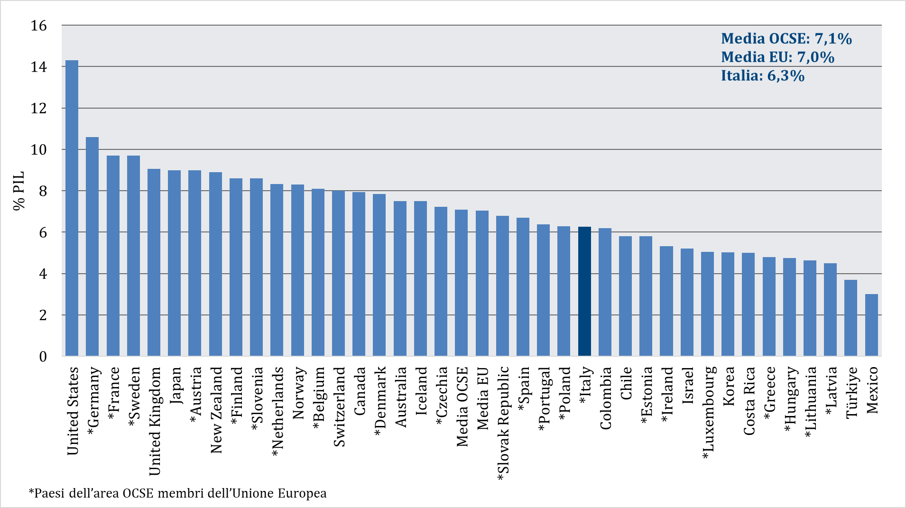

Figura 2. Spesa sanitaria pubblica nei paesi OCSE in $ pro-capite (anno 2024 o più recente disponibile)
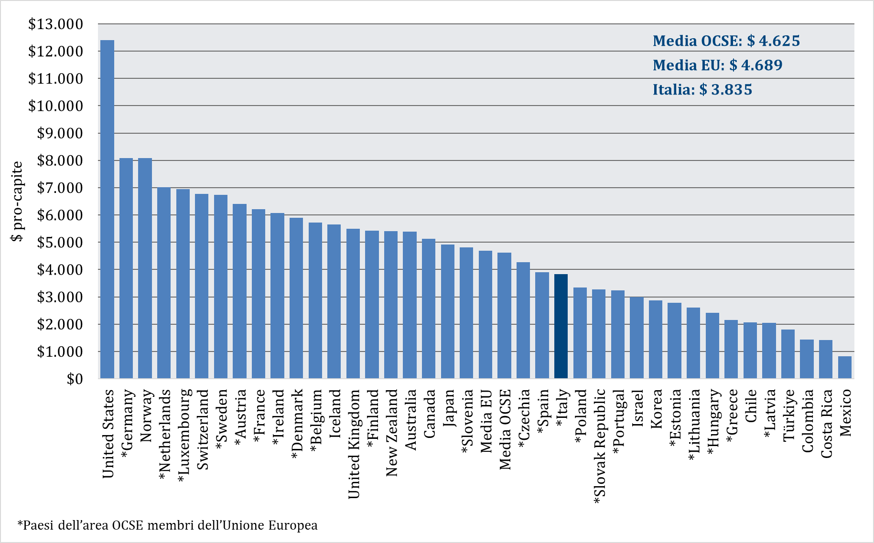

Figura 3. Trend spesa pubblica pro-capite 2011-2024: Italia vs media paesi europei area OCSE
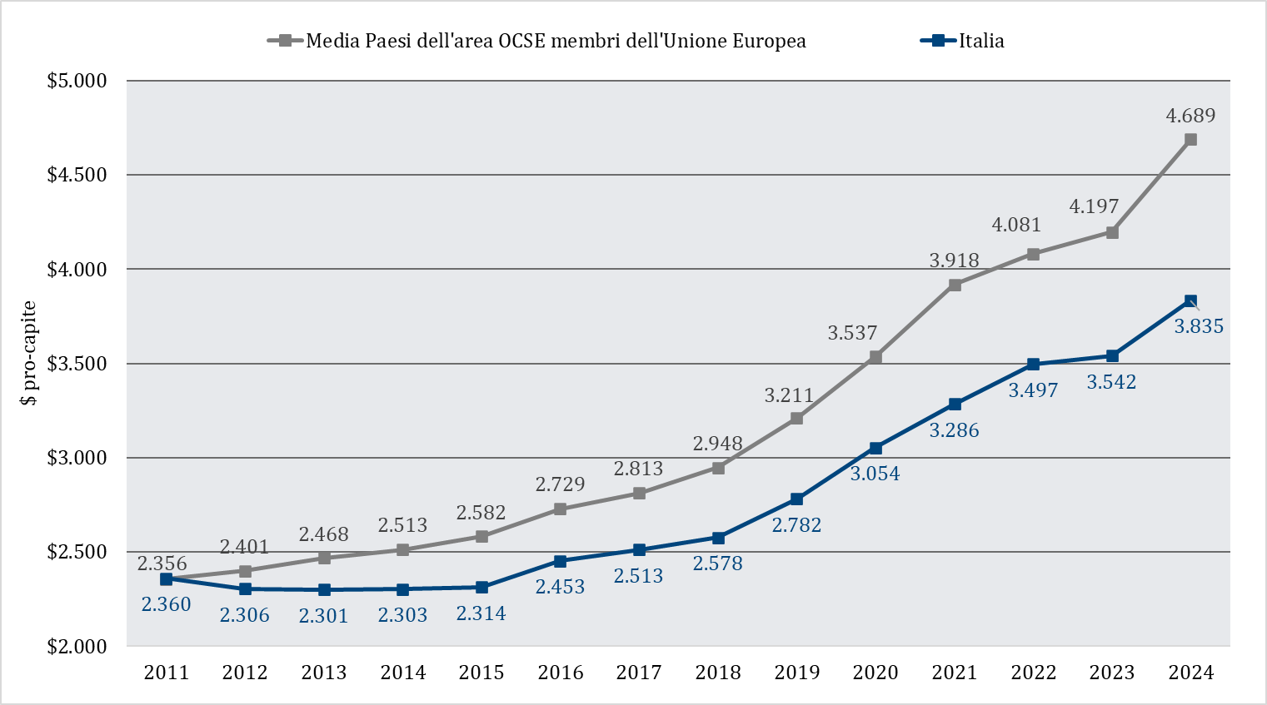

Figura 4. Trend spesa pubblica pro-capite 2008-2024: paesi del G7
